Emenda Nº /2024

Modificativa ao Projeto de Lei Nº. 00221/2023

Modifica-se o Mapa1 (prancha 1 E), para área de ZEIS no Bairro de Pendotiba.

Art. 1º - Modifica-se o Mapa 1 (prancha 1E), a fim de transformar esse polígono em ZEIS, no Bairro de Pendotiba, objetivando garantir a ocupação ordenada do solo naquela localidade, conforme o mapa alterado e descrição abaixo:

Descrição do polígono proposto:

Iniciado no vértice 1, de coordenadas N 7.465.745,116 e E 698.391,313, deste, segue confrontando com a ESTRADA FRANÇISCO DA CRUZ NUNES, com o seguinte azimute e distância 330°27’49" e 12m até o vertice 2 de coordenadas 7.465.755,557 e E 698.385,397; deste, segue confrontando a ESTRADA DO MONAN GRANDE, com os seguintes azimutes e distâncias: 322°44'13" e 107,42 m até o vértice 3, de coordenadas 7.465.841,047 e E 698.320,358, 357°57'39" e 98,90 m até o vértice 4, de coordenadas N 7.465.939,880 e E 698.316,839, 345°27'29" e 60,25 m até o vértice 5, de coordenadas N 7.465.998,200 e E 698.301,711, 49°59'50" e 107,48 m até o vértice 6, de coordenadas N 7.466.067,289 e E 698.384,040, 321°23'08" e 10,09 m até o vértice 7, de coordenadas N 7.466.075,173 e E 698.377,743, 259°28'54" e 73,51 m até o vértice 8, de coordenadas N 7.466.148,683 e E 698.377,078, 21°50'34" e 85,42 m até o vértice 9, de coordenadas N 7.466.227,974 e E 698.408,861, 28°45'32" e 127,80 m até o vértice 10, de coordenadas N 7.466.340,010 e E 698.470,349, deste, com os seguintes azimutes e distâncias 137°01'27" e 117,30 m até o vértice 11, de coordenadas N 7.466.254,189 e E 698.550,311, 156°49'57" e 94,02 m até o vertice 12, de coordenadas N 7.466.167,747 e E 698.587,302, deste, segue com o seguinte azimute e distância: 156°49'59" e 82,00 m até o vértice 13, de coordenadas N 7.466.092,359 e E 698.619,562, deste, segue com os seguintes azimutes e distâncias: 218°48'14" e 7,20 m até o vértice 14, de coordenadas N 7.466.086,748 e E 698.615,050 e 126°29'11" e 18,05 m até o vértice 15, de coordenadas N 7.466.076,015 e E 698.629,562, deste, com o seguinte azimute e distância: 220°09'45 e 150,00 m até o vértice 16, de coordenadas N 7.465.961,382 e E 698.532,818, deste, com os seguintes azimutes e distâncias: 90°19'54" e 23,50 m até o vértice 17, de coordenadas N 7.465.961,246 e E 698.556,318, 92°47'14" e 16,00 m até o vértice18, de coordenadas N 7.465.960,468 e E 698.572,299, 110°34'25" e 10,00 m até o vértice 19, de coordenadas N 7.465.956,954 e E 698.581,661, deste, segue com o seguinte azimute e distância: 127°5756" e 54,75 m até o vértice 20, de coordenadas N 7.465.923,273 e E 698.624,824, deste, segue com os seguintes azimutes e distâncias: 210°14'40" e 26,00 m até o vértice 21, de coordenadas N 7.465.900,812 e E 698.611,728; 213°02'27 21,00 m até o vértice 22, de coordenadas N 7.465.883,208 e E 698.600,278; 214°56'29" e 104,66 m até o vértice C-23, coordenadas N 7.465.797,412 e E 698.540,334, 206°46'28" e 44,61 m até o vértice C-24, de coordenadas N 7.465.757,589 e E 698.520,233, 190°07'20" e 103,24 m até o vértice C-25, de coordenadas N 7.465.655,952 e E 698.502,088; deste segue confrontando com a ESTRADA FRANCISCO DA CRUZ NUNES; com o seguinte azimute e distância: 294°32'34" e 30,00 m até o vértice C-26, de coordenadas N 7.465.668,413 e E 698.474,799, deste, com os seguintes azimutes e distâncias: 31°59'22" e 29,00 m até o vértice C-27, de coordenadas N 7.465.693,009 e E 698.490,162, 317°00'03" e 28,86 m até o vértice C-28, de coordenadas N 7.465.714,116 É 698.470,480, 25°09'42" e 75,00 m até o vértice C-29, de coordenadas N 7.465.781,999 e E 69, 324°47'36" e 55,13 m até o vértice C-30, de coordenadas N 7.465.827,043 e E 698.470,585 e 224°03'23" e 114,00 m até o vértice C-1, de coordenadas N 7.465.745,116 e E 698.391,313; chegando ao vértice inicial da descrição deste perímetro.

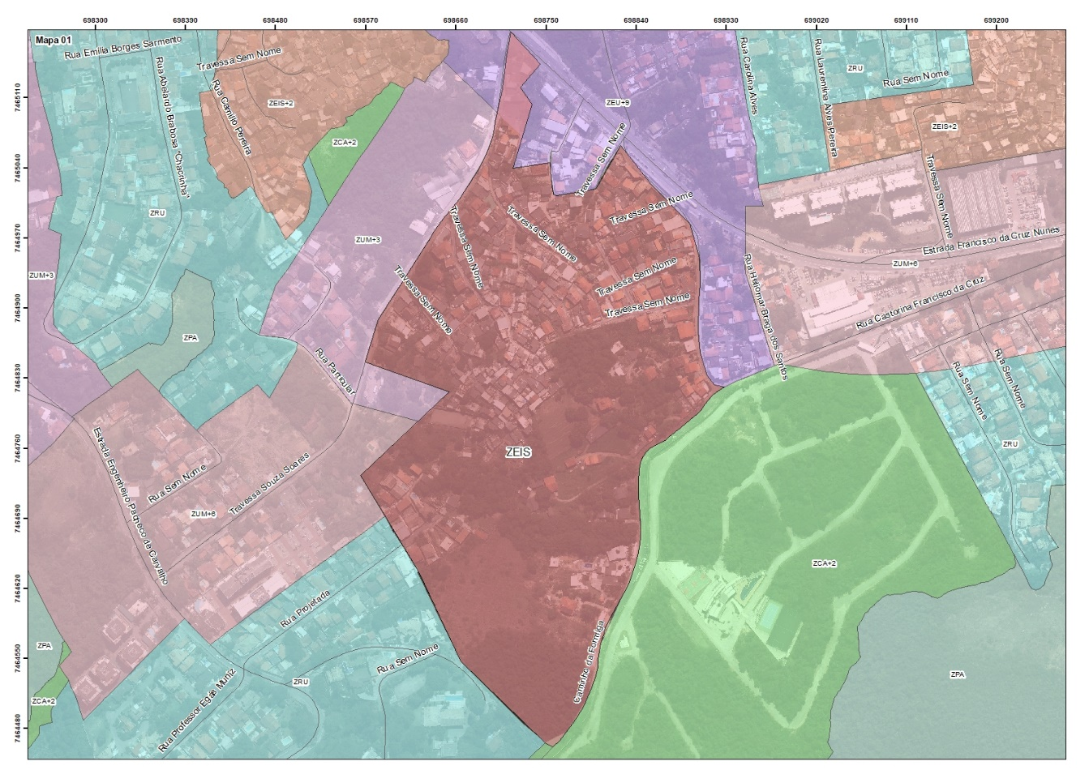

Sala das Sessões, 23 de fevereiro de 2024.

Roberto Fernandes Jales – Beto da Pipa
Presidente

Andrigo de Carvalho
Vice-presidente

Leandro Portugal
Membro

Professor Tulio
Membro

Anderson Pipico
Membro

JUSTIFICATIVA:

A presente emenda vem no sentido de aumentar e ampliar o polígono da ZEIS existente, objetivando garantir assim uma ocupação do solo exclusivamente de uso residencial, auxiliando na regularização fundiária de assentamentos precários e irregulares, e evitando um déficit habitacional em uma região com proximidades a importantes eixos viários da cidade, nos moldes da ocupação residencial já existente de parte da área.

Desta maneira, conto com o apoio dos Nobres Pares para aprovação da presente emenda.

